**前提条件：**

**一部已root、支持otg功能、支持usb网卡（usb转rj45）上网的安卓手机**

**物件准备：**

**上述手机一部，otg数据线一根，usb网卡一张，网线一根**

**软件准备：**

**终端模拟器类软件（此处使用的是Termux）**

**本文着重讲解手机端的操作，第5步的串口调试不在本文的讨论范畴之内，故不做详细说明**

**主要步骤：**

1. **连接路由器**

**首先将手机、otg数据线、usb网卡与网线连接好，再将网线另一端连接到路由器的LAN口**

1. **检查接口**

**手机端打开Termux，执行ifconfig命令查看网络接口是否被正常识别，如有eth0接口出现，即可进行下一步操作**

1. **配置静态ip**



**静态ip的配置依实际情况而定（注意：此步操作需要root权限）**

1. **准备下载**

**首先明确tftp服务器的根目录（即被用于下载的固件文件存放在手机当中的哪个目录下）**

**使用cd命令切换到存放有路由器固件的文件夹当中**

**启动tftp服务器**

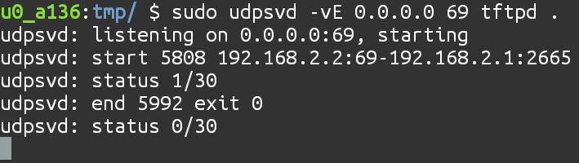

**执行完截图当中的命令后只有在开始下载固件时才会有后四行输出（注意：此步操作需要root权限）**

1. **开始下载**

**通过串口调试的方式在路由器上电后迅速中断其正常引导系统，进入U-Boot菜单，根据对应的选项选择通过tftp来更新固件，依照提示分别输入路由器ip，手机ip，固件完整文件名**

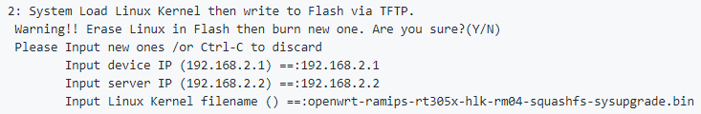

**确认无误后回车即可开始下载**

1. **下载完毕**

**等到串口调试输出显示路由器开始加载内核时即可中止udpsvd的运行，关闭eth0接口，最后拔掉otg数据线**

**操作演示：**

